Coğrafi Konum
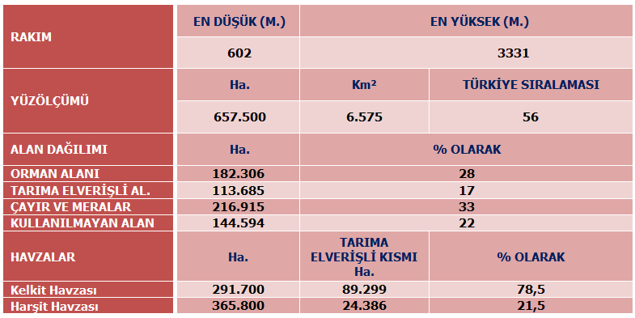
Doğu Karadeniz Bölgesinde yer alan İlimiz doğusunda Bayburt, batısında Giresun, kuzeyinde Trabzon ve güneyinde Erzincan ile komşudur. Gümüşhane 38° 45' - 40° 12' doğu boylamları ile 39' 45' - 40' 50' kuzey enlemleri arasında olup, Yüzölçümü 6.575 kilometrekare , deniz seviyesinden yüksekliği ortalama 1210 metredir. Yeryüzü şekilleri bakımından Köse, Kelkit ve Şiran ilçelerinin yer aldığı güney kesimi yüksek bir plato özelliği gösterirken, Merkez, Torul ve Kürtün ilçelerini kapsayan kuzey kesimi oldukça engebelidir. Dar ve derin vadilerle birbirinden ayrılmış yüksek dağlar kuzeyin belirleyici özelliğidir. Gümüşhane’nin ünlü yaylaları da bu kesimde yer alır. İlin en yüksek noktası 3.331 metre ile Abdal Musa Tepesidir.

Gümüşhane’nin içinden geçen Harşit ile Kelkit vadisini boydan boya kat eden Kelkit Çayı ilin başlıca akarsularıdır. Arazinin % 60’ını dağlar,% 29’unu platolar, % 11’ini ovalar teşkil etmektedir.

Yer Şekilleri
Gümüşhane ili yeryüzü şekilleri bakımından ele alındığında; ilin tamamen dağlarla kuşatılmış olduğu görülmektedir. Gümüşhane fiziki coğrafya özellikleri bakımından sınıflandırılacak olursa Kuzeyden Zigana – Trabzon Dağları (Çakır Göl Tepesi 3063 m.), Güneyden Çimen Dağları(Akdağ 2710 m.), Batıdan Giresun Dağları (Sarıyer Tepeleri 2919 m.) ile Kelkit ve Harşit Çayı vadilerinin daralma bölgeleri, Doğudan ise Pulur Dağları ve Soğanlı Dağları ile bu iki değişik kitlenin birbirine yaklaştığı kesimdeki eşiklerle çevrili olduğu gözlenir.
Gümüşhane ve çevresinin yeryüzü şekilleri üç ana bölüm halinde incelenebilir. Bunlar; Ovalar, Vadiler ve Dağlık ( Yaylalar) alanlardır. Ancak Gümüşhane ve çevresinin Jeomorfoloji haritası incelendiğinde dengenin dağlardan yana fazlaca bozulmuş olduğu dikkati çeker.
Dağlar
İlin %59,6’lık bölümünü oluşturan dağlık alanlar genellikle il sınırları ile Kuzey kesimlerini kaplarlar. Bu dağlar sıradağların uzantıları şeklinde olup, iç kesimlere doğruda tek dağlar olarak bulunurlar. Oldukça engebeli bir arazi üzerinde yer alan Gümüşhane’nin Kuzeyi’ni Zigana Dağları ile Trabzon Dağlarının Güney kısımları oluşturmaktadır. Yine Kuzey yönünde derin yarılmış Karadeniz dağları ve Soğanlı Dağları Duvarı andıran sıralar halinde ili çevrelemektedir. Genel hatlarıyla ele alındığında Doğ-Batı doğrultusunda silsileler halinde devam eden Zigana Dağları, Gümüşhane Dağları ve Çimen Dağları yukarıda ifade edilen şablona uymaktadır. Bunlardan başka yükseltileri 1800 m. ile 2700 m. arasında değişen; Kostan Dağı,Teslim Dağı, Vauk Dağı, Tersun Dağı, Pöske Dağı, Soğanlı Dağları ile Gavur Dağları önemli yükseltiler arasında bulunmaktadır. Ayrıca merkez ilçede bulunan ve şehre ayrı bir görüntü veren yükseltileri 2000 m. civarında olan Kuşakkaya ve Alemdar Tepeleri de tek dağlar olarak alınabilir. Tüm bu dağlık kütleler içerisinde Gavur Dağı’nın ayrı bir yeri vardır. Çünkü bu saha buzullaşmaya yarayan ve buzullaşmanın izlerini günümüze kadar taşıyan ülkemizin de ender rastlanan alanlarından biridir. Gavur Dağları; Doğu Karadeniz Dağları dahilinde olup, Pleistosen Buzullaşmasına uğramıştır.
En yüksek zirvesi olan Abdal Musa Zirvesi (3331m.) Doğu Karadeniz Bölümünde yer alan Kaçkar Doruğundan (3932 m.) den sonra ikinci sırada gelmektedir. Gavur Dağları’nın diğer ilginç bir yönü ise dağın üzerinde taban yüksekliği 2720-2970m. arasında değişen 12 büyük sirk gurubunun tespit edilmiş olmasıdır. Ayrıca bu sirk göllerinin yanı sıra buzul aşındırmasının delili olan sürgüler, hörgüç kayalar, tekne, vadiler ve modern depoları da bulunmaktadır.
Ovalar
Oldukça engebeli olan Gümüşhane arazisi içerisinde ovaların payı %11’dirBu alan içerisinde ise iki önemli ova yer almaktadır. Bunlar Kelkit ve Şiran ovalarıdır. Her iki ovanın toplam alanı il genelindeki ova oranının %8’ini oluşturmaktadır. Geri kalan %3’lük alan ise parçalanmış olarak,dağınık düzlük alanları ifade etmektedir. Kelkit Çayı vadi tabanını oluşturan ve Kelkit-Şiran ovaları olarak tanınan ovalardan Kelkit Ovası,yaklaşık 1450-1750m.ler arasında yer almaktadır. Doğuda Mormuş Düzlüğü üzerinde bir eşik ile Bayburt Ovasından ayrılan Kelkit Ovası,Doğu-Batı yönünde eğimli olup,toplam yüzölçümü 280 km2 kadardır. Pleistosene ait eski alüvyonların hakim olduğu Kelkit Ovası ,batıda engebeli bir saha ile Şiran Ovası’ndan ayrılmıştır. Şiran Çayının drenaj alanının oluşturan Şiran Ovası yaklaşık 1250-1500 m’ ler arasında yer alır. Eosen yaşlı flişlerin yaygın olduğu ovanın yüzölçümü 256 km2’yi bulur. Söz konusu her iki ovanın toplam yüzölçümleri 536 km2 olup, 6575 km2’lik il yüzölçümü içerisinde kayda değer bir yer tutmaktadır.
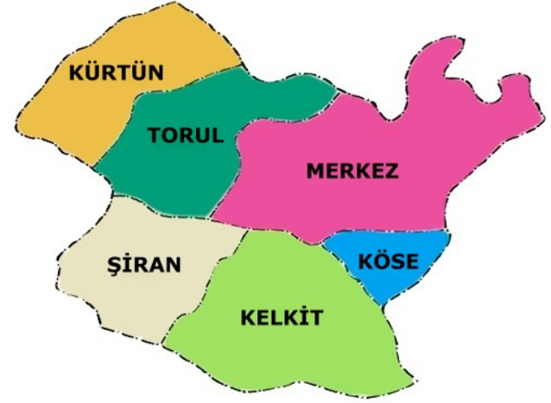
Yaylalar-Platolar
Kabaca akarsular tarafından derince yarılmış,yüksek düzlükler olarak adlandırabileceğimiz Platolar-Yaylalar il genelinde oldukça önemli yer tutarlar. (%29.4) Genel arazi yapısı içerisinde Plato-Yaylaların daha düzlük bir yapı içerisinde olmaları,yaz sıcaklarında serin havası ve otlaklarının mevcudiyeti gibi nedenlerden dolayı ilde yaylalar Mayıs ayının ortasından Ekim ayının ortalarına kadar yoğun olarak kullanılan mekanlardır.
Akarsular-Göller
Gümüşhane ilinin akarsu Şebekesini;Harşit Çayı ve Kelkit Çayı ile bu çayların yan kolları oluşturmaktadır. İl topraklarının güney kesimindeki akarsular Orta Karadeniz bölümünde,Karadeniz’e dökülmektedir. Tüm akarsular kaynaklarını il sınırları içerisinden alırlar. Çimen,Zigana ve Gümüşhane dağlarının zirveleri aynı zaman da su bölümü çizgilerine tekabül etmektedir.
Harşit Çayı Vauk Dağı’nın Kuzey eteklerinden ve Sifon Deresi ismiyle kaynağını almaktadır. Harşit Çayı Karadeniz’e dökülünceye kadar il sınırları içerisinde 142 km mesafe kat eder.Samsun’un Çarşamba ilçesinde Yeşil ırmak olarak Karadeniz’le buluşan Kelkit Çayı’nın bir kolu Teslim Dağından,diğer kolları da Spikor ve Çimen Dağlarında doğarak Kelkit’te birleşmektedir.İlde bu iki önemli akarsu dışında yazları yer yer kuruyan bir çok küçük derelerde mevcuttur.
İklim
Gümüşhane ili her yönüyle olduğu gibi iklim özellikleri bakımından da Doğu Anadolu ile Karadeniz bölümü arasında bir geçiş teşkil etmektedir. Yüksek Zigana duvarları ile Karadeniz’in bunaltıcı nemli havasına set çeken kop engeliyle de Doğu Anadolu’nun şiddetli soğuklarının gelmesini engelleyen Gümüşhane ilimiz dünya üzerinde ender yörelere sahip olan hoş bir iklime sahiptir. İlimiz Doğu Karadeniz Bölgesinin iç kısmında 39-41 derece Doğu Boylamları , 40-41 derece Kuzey Enlemleri arasında karasal bir iklime sahiptir.
Rüzgar : İlimizde yıllık ortalama rüzgar hızı 9.9 (m/sec) dir. Yıllık hakim rüzgar batı yönünden esmektedir.
Basınç : İlimizde ortalama yerel basınç (hpa) : 879.6
En yüksek yerel basınç (hpa) : 897.8
En düşük yerel basınç (hpa) : 853.0
Sis ve Nem : Rasat süresi : 55 yıl
Ortalama sisli günler sayısı(%) : 4.9
Ekim ayı sisli gün sayısı (%) : 0.7 gün (en sisli ay)
Ağustos ayı sisli gün sayısı(%) :0.2 gün (en az sisli ay)
Sıcaklık: Gümüşhane’de en sıcak Ağustos ayı ortalama sıcaklık (30.3 Derece)
En soğuk ay Ocak ayı ortalama sıcaklık (–0.1 derece) olduğu görülmektedir.
Buharlaşma :Rasat süresi :19 yıl
Ortalama buharlaşma (mm) : 952.3
Günlük en çok buharlaşma (mm) : 12.5
Yağışlar : Ortalama yıllık yağış miktarı(mm) : 409.2
Mikro klima
Gümüşhane de açık ve güneşli geçen gün sayısı ortalaması 79 gündür. Kapalı geçen gün sayısı ortalaması ise 68 gündür. En bol güneşlenme Temmuz , en az güneşlenme Ocak ve Aralık aylarında olmaktadır.İlde kış ve bahar ayları yağışlı mevsimlerdir. Ancak kışları genellik yağışlar kar şeklinde,baharları ise yağmur şeklindedir.
Flora (Bitki Örtüsü)
• Gümüşhane’nin 2100 metre rakıma kadar olan kısımlarında ; çam, gök nar, ladin, mazı, meşe, titrek kavak, ve Özbek kavağı, büyük yapraklı ıhlamur, dağ akça ağacı, ak söğüt, adi ceviz, sakallı kızılağaç, kiraz, yabani elma, mahlep, sarıçam, kadran ardıcı,bodur ardıç, boyacı sumağı, erik ılgın, yabani fındık, kuşburnu, alıç ve tespiti yapılamayan yüzlerce odunsu bitki bulunmaktadır.
• Merkezde peygamber çiçeği, ablan otu, başlık otu, saman çiçeği, bodur mazı ve henüz tespiti yapılamayan yüzlerce otsu ve endemik bitki çeşidi bulunmaktadır.
Fuana (Hayvan Varlığı)
• Gümüşhane’de florada olduğu gibi, faunada da çeşitlilik öne çıkmaktadır.
• Tavşan, tilki, sansar, karaca,çengel boynuzlu dağ keçisi, ayı, gelincik, porsuk, sincap, kirpi, yarasa, kurt, yaban domuzu, bıldırcın, tavşancıl, akbaba, kartal, atmaca, ur kekliği, kırlangıç, güvercin, kumru, guguk,, baykuş, ibibik, ağaç kakan, karatavuk, kiraz kuşu, ala karga, saksağan, kuzgun ve tespiti yapılamayan en az 30 çeşit mevcuttur.

